罗非鱼吃什么饲料好，自制罗非鱼饲料配方长得快
养好罗非鱼饲料是很重要的一步，搭配不一样的饲料配方对于罗非鱼生长有很好的作用，这样既对鱼的消化有利，又适合营养的吸收。具有增进食欲的功效，提高饲料利用率，现在为大家介绍罗非鱼饲料的自配料：
罗非鱼饲料自配料
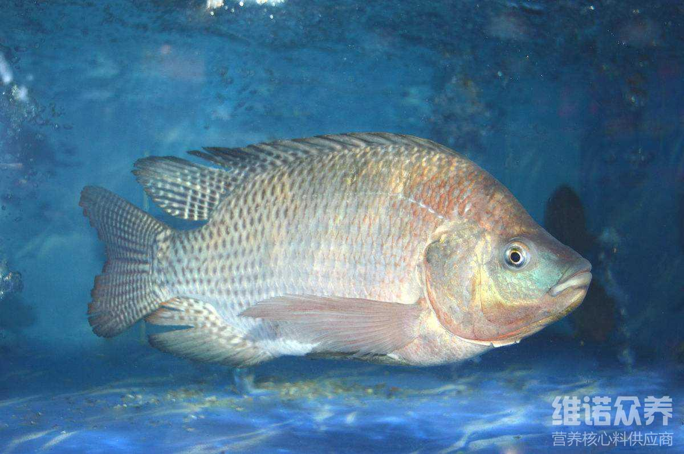
一、适于淡水养罗非鱼的饲料自配料：
麦麸30%、豆饼35%、鱼粉16%、玉米4.7%、槐树叶5%、大麦8．5%、食盐0.5%，维诺水产多维0.1%，维诺霉清多矿0.1%，维诺复合益生菌0.1%。
二、适于淡水养罗非鱼的饲料自配料：
鱼粉10%，骨粉10%，豆饼35%，麦麸24.7%，干豆渣20%，维诺水产多维0.1%，维诺霉清多矿0.1%，维诺复合益生菌0.1%。
三、适于海水或网箱养殖罗非鱼的配方：
麸皮29.7％、豆饼36％、鱼粉15％、玉米粉5％、槐叶粉5％、大麦粉8.5％、食盐0.5％，维诺水产多维0.1%，维诺霉清多矿0.1%，维诺复合益生菌0.1%。
四、适于流水或网箱养殖罗非鱼的配方：
草粉20％、鱼粉3％、豆饼20％、玉米蛋白粉20％、米糠20％、麸皮9.7％、玉米面5.5％、骨粉1％、食盐0.5％， 维诺水产多维0.1%，维诺霉清多矿0.1%，维诺复合益生菌0.1%。
五、适于池塘养罗非鱼的配方：
干猪粪或牛粪50％、麸皮36.7％、芝麻渣10％、鱼粉2％、骨粉1％，维诺水产多维0.1%，维诺霉清多矿0.1%，维诺复合益生菌0.1%。
六、罗非鱼饲料自配料：
1.米糠45%、豆饼35%、蚕蛹粉10%、次粉8%、骨粉1.2%、食盐0.5%，维诺水产多维0.1%，维诺霉清多矿0.1%，维诺复合益生菌0.1%。
2.豆饼35%、麸皮29.7%、鱼粉15%、大麦面8.50%、玉米面5%、槐树叶粉5%，骨粉1%，食盐0.5%，维诺水产多维0.1%，维诺霉清多矿0.1%，维诺复合益生菌0.1%。
罗非鱼的营养价值很高，合理均衡地搭配饲料自配料，提高适口性，增强体质。添加水产多维补充多种维生素。促进生长，使鱼体态饱满，体色鲜艳，抗各种应激，诱食性强，霉清多矿补充各种矿物质、微量元素，增强其体质，提高养殖成活率，增强饲料报酬率。

